INSAFORP Y FUNDEPLAST IMPULSAN LA EMPLEABILIDAD DE 173 JÓVENES
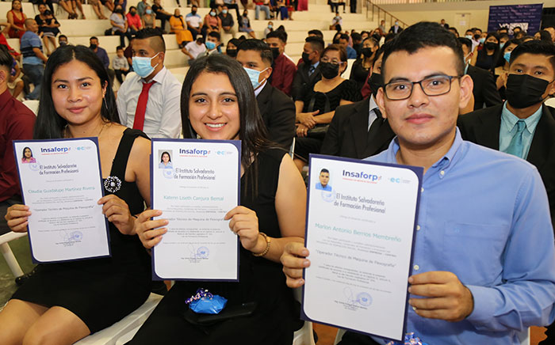
23 Noviembre 2022
El Instituto Salvadoreño de Formación Profesional (Insaforp) y la Fundación para el Desarrollo Integral de los Trabajadores de la Industria del Plástico (Fundeplast) realizaron, este 29 de noviembre de 2022, la graduación de 173 jóvenes de las carreras:
- Operador Técnico de Máquina de Flexografia.
- Operador Técnico de Máquina de Moldeo por Inyección y Moldeo por Soplado.
- Técnico en Aseguramiento de la Calidad para la Producción de Productos Plásticos.
- Técnico en Aseguramiento de la Calidad para la Producción de Empaques Flexibles.
El evento estuvo presidido por el presidente de Insaforp, Ricardo Montenegro; el presidente de Fundeplast, Jairo Cortez y presidente de Asiplastic, Ricardo Morán.
En esta ocasión, 68 mujeres se están certificando, mientras que el restante 105 son hombres.
El Programa Empresa Centro de la Industria del Plástico, lanzado en diciembre de 2014, fue diseñado específicamente a partir de las necesidades de ese sector y tiene una inserción laboral del 100 por ciento.
Desde hace 8 años junto a Fundeplast, Insaforp ha formado a 215 mujeres y a 409 hombres, estos 624 jóvenes se les ha brindado empleo con el apoyo de las empresas del sector al finalizar su periodo de formación. Para este programa Insaforp ha hecho una inversión de $4.8 millones de dólares, de estos, $1.5 en esta cohorte.
Las carreras de Formación Dual consisten en una formación integral, con énfasis en el desarrollo humano, del aprender haciendo, combinando la práctica en las empresas con una formación complementaria en el centro de formación y un enfoque de competencias laborales.
“Cerca de cumplir 30 años de vida y con casi 5 millones de salvadoreños capacitados, INSAFORP apuesta por los jóvenes y con estos programas integrales de formación no solo brinda destrezas técnicas, también aporta competencias blandas como liderazgo, inteligencia emocional, trabajo en equipo, entre muchas otras. De esta manera el impacto que logramos en el país es positivo y mejoramos la calidad de vida de cientos de jóvenes”, destacó Ricardo Montenegro.
Un logro sumamente importante es la inclusión de la mujer en la industria del plástico, sector que tradicionalmente ha sido integrado en su gran mayoría por hombres y que bajo este programa se generan oportunidades para que las mujeres tengan las mismas condiciones de inserción productiva en dicho sector.
La equidad e igualdad de género es una prioridad que Insaforp va implementando en todos los programas de formación. Cada día son más las mujeres que participan en carreras no tradicionales, resultado de una Política Institucional de Igualdad y Equidad de Género.
Por su parte FUNDEPLAST, se ha caracterizado por ser un centro de formación que trabaja bajo un modelo titulado “el triángulo virtuoso”, donde se combina la formación que brinda la institución como ente educativo, INSAFORP como financiador de este proyecto y la empresa privada como receptora de cada uno de los especialistas egresados.

